# Cadrans solaires sur une surface paramétrée

Jean-Luc Astre

J*ean-Luc Astre avait, dans le n°5 de ce magazine, annoncé que son logiciel Cadsol était désormais disponible en ligne et avait ensuite décrit, dans le n°9, l’algorithme de tracé par «lancer de rayons » (ray tracing en anglais).*

*Cet algorithme a été appliqué aux cadrans polyédriques dans le n°11.*

*Il est également utilisable pour tracer un cadran solaire sur une surface paramétrée.*

### R[eprésentation paramétrique](http://sites.science.oregonstate.edu/math/home/programs/undergrad/CalculusQuestStudyGuides/vcalc/parsurf/parsurf.html) d’une surface.

La représentation paramétrique est une manière très générale de spécifier une surface : une surface est un objet bidimensionnel défini par trois fonctions, continues et à valeurs réelles, de deux paramètres u et v.

 x = fx ( u , v ) , y = fy ( u , v ) et z = fz ( u , v )

x, y et z sont les coordonnées cartésiennes des points de la surface

Les paramètres u et v peuvent varier entre deux limites umin et umax, vmin et vmax

Voir définition, exemples et exercices dans : [https://wimsauto.universite-paris-saclay.fr](https://wimsauto.universite-paris-saclay.fr/wims/wims.cgi?lang=fr&+module=U2%2Fanalysis%2Fdocstokes.fr)

### Exemples

* Une sphère peut être paramétrée par les fonctions :

x = cos(u)*cos(v) y = cos(u)*sin(v) z = sin(u)

Avec umin=0 umax=2*π vmin= -π/2 vmax=π/2

* Un paraboloïde elliptique d'équation implicite z=x2+y2 est défini par:

x = u y = v z = u*u + v*v

Avec umin=-1 umax=1 vmin= -1 vmax=1

### Paramétrage dans CadsolOnLine

**Fonctions** : Les fonctionsdéfinissant x, y et z doivent être écrites avec une syntaxe informatique assez classique utilisant:

* les symboles opératoires : + - * / % ^ ( )
* les fonctions : sin cos tan asin acos atan sqrt log exp abs ceil floor round
* les nombres : PI et E

La plupart des erreurs de syntaxe sont signalées par l’analyseur syntaxique..

**A,B,C,D** sont des constantes que l’on peut incorporer dans les formules (utiliser des lettres capitales). On peut ensuite faire varier ces constantes pour modifier la surface.

**Subdivisions** : nombre de subdivisons des intervalles [umin ;umax] et [vmin ;vmax]

Si ce nombre est grand, les tracés sont plus précis, mais le temps de calcul est plus long.

Toutes les commandes de Cadsol sont disponibles : géolocalisation, orientation, dimensions, heures, arcs diurnes, exportations 3D ...etc

# Copies d’écran de CadsolOnLine

### Heures légales sur un ruban de Möbius

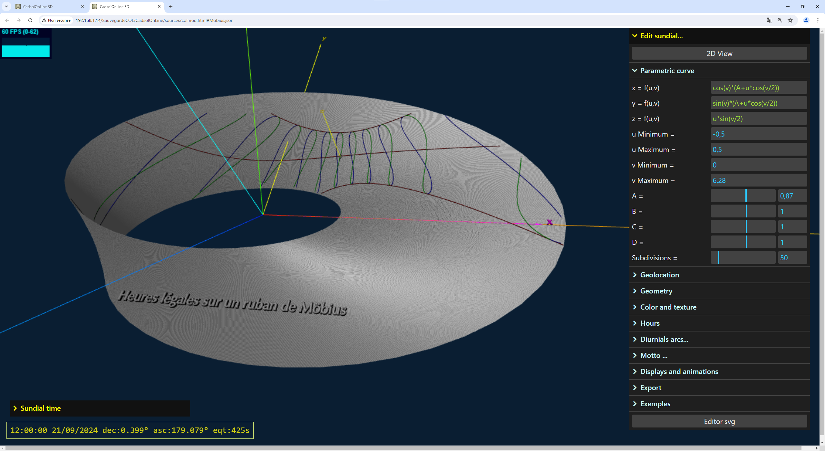

X=cos(v)*(A+u*cos(v/2)), Y=sin(v)*(A+u*cos(v/2)), Z=u*sin(v/2)

uMin: -0.5 uMax: 0.5 vMin: 0 vMax: 6.28 A=0.87

### Heures babyloniques et italiques sur un ellipsoïde astroïdal

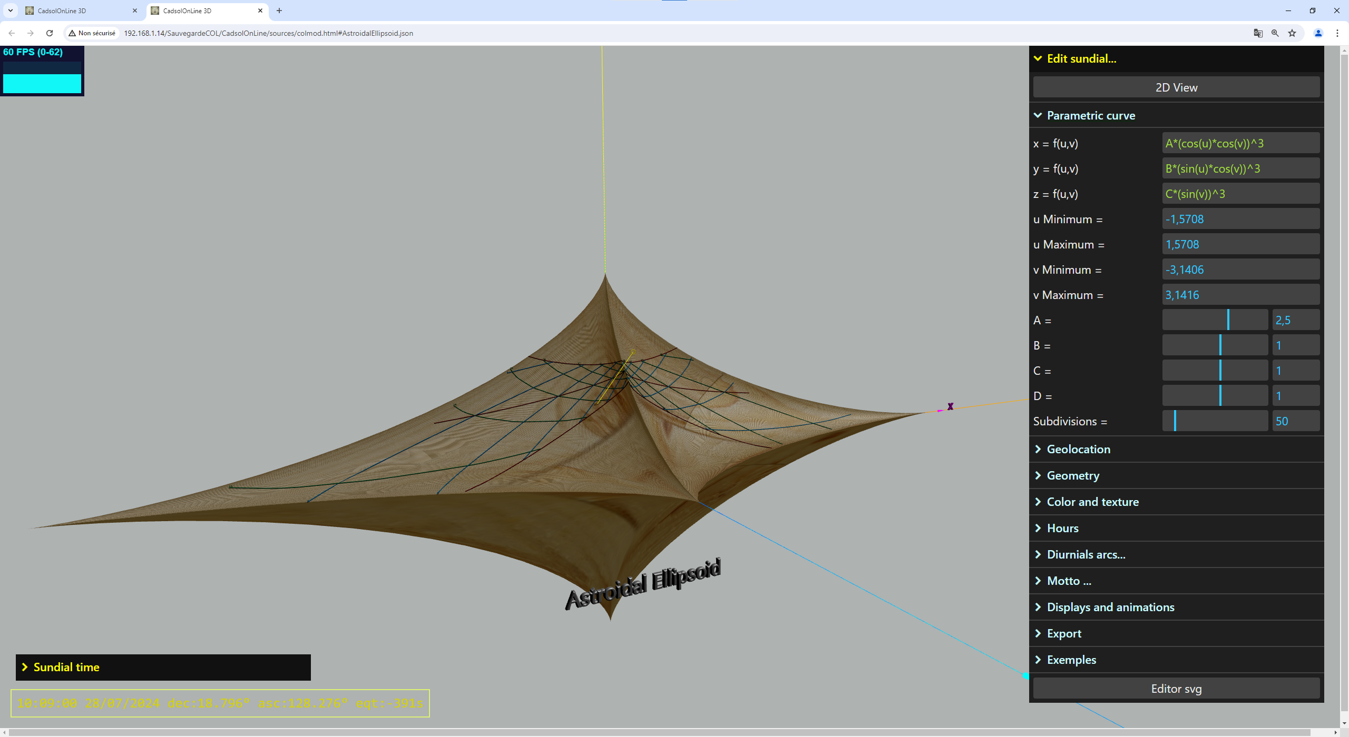

X=A*(cos(u)*cos(v))^3, Y=B*(sin(u)*cos(v))^3, Z=C*(sin(v))^3

uMin: --1,5708 uMax: -1,5708 vMin: -3,1416 vMax: -3,1416 A=2.5 B=1 C=1